Детский сад очень сложно представить скучным, серым и однообразным учреждением. Каждый детский сад отличается от другого, например, рисунками на стенах, мебели, какими-то особыми отличительными чертами, а также наличием в коридорах и группах живых растений. Растения в детском саду являются не только важной частью декора, но и элементом очищения воздуха. Однако, не все растения можно держать в группах садика. Есть среди них запрещенные и даже ядовитые.
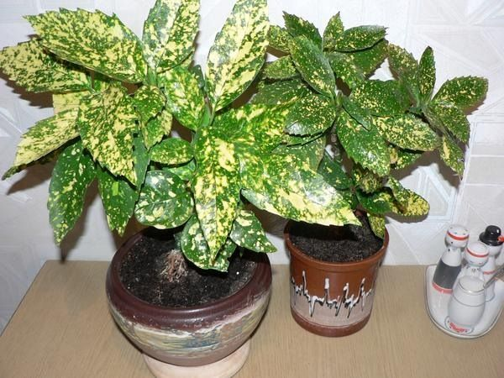
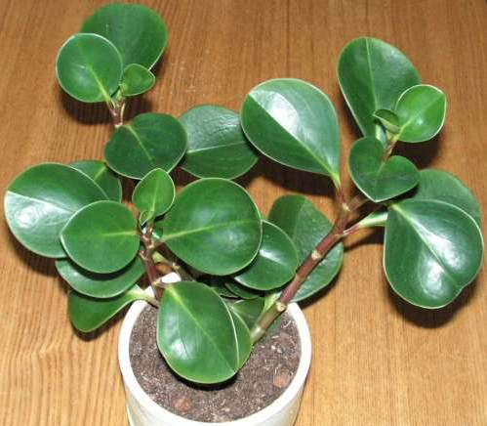
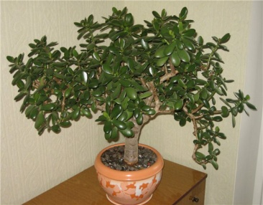
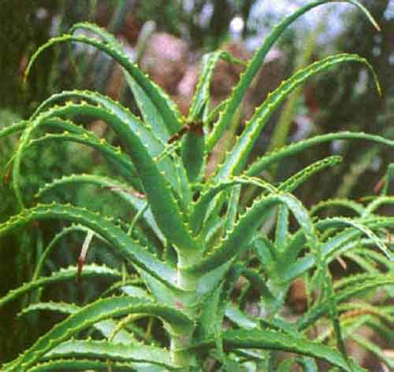
Польза комнатных растений
Грамотно расставленные растения хорошо сказываются на эмоциях и здоровье детей, снимают усталость, вызывают радость.
К тому же многолетники создают свежесть, смягчают сухой воздух в помещении. Это особенно важно в отопительный период.
При помощи растений вполне возможно улучшить психологический климат и гигиеническую среду в группе.
Для помещений детского сада большое значение имеют растения, выделяющие фитонциды - легкие, натуральные вещества, которые обладают бактерицидными свойствами. Мы знаем, что малыши очень чувствительны к разным инфекциям, часто они переносят и распространяют бактерии и вирусы. Для этого им достаточно покашлять или почихать.
Многолетники с фитонцидными свойствами улучшают воздушную среду в группах.
Выбираем комнатные растения в детский сад.
Для детского дошкольного учреждения нужно подбирать растения, которые не принесут вреда малышам.
Если в детском саду деток научат ухаживать за цветами, это поможет приучить их к труду. Комнатные растения замечательно поглощают из воздуха вредные вещества и пыль.
Учеными доказано, что в комнате с растениями количество вредных микроорганизмов уменьшается в 2 раза.
Комнатные цветы в группах садика - хорошее средство для очищения воздуха. Главное требование к ним - безопасность.
Растения лучше выбирать неприхотливые, чтобы за ними смогли ухаживать и малыши.
Знакомить с многолетниками нужно начинать с младшего дошкольного возраста. Главная задача - развитие у малышей познавательного интереса к миру растений и цветов.
Комнатные растения, разрешенные в детском саду
В детских дошкольных учреждениях допускается высаживать следующие комнатные растения:
- алоэ (1), толстянки (2), пеперомии(3), аукуба японская(4). Они выделяют в воздух фитонциды и помогают детям не заразиться сезонными простудными заболеваниями.

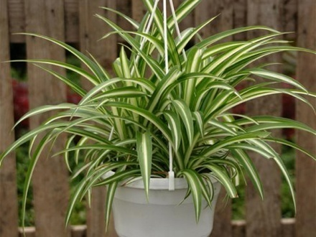
- хлорофитум хохлатый. Он замечательно поглощает из воздуха углекислый газ и хорошо подходит для помещений с большим количеством людей.
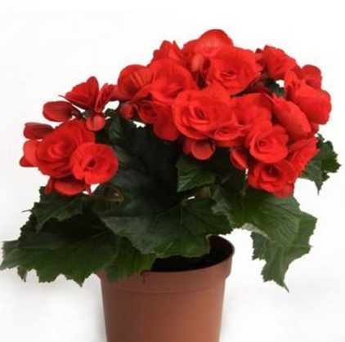
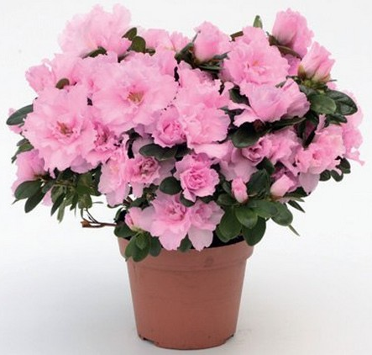
- азалия (1), фуксия (2), бегония ( 3). У этих растений ярко выражены цветы, стебель и листья. Благодаря этому малыши смогут изучить их строение.
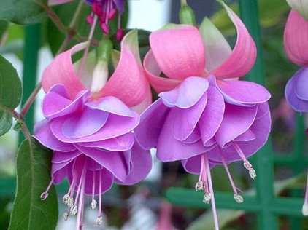

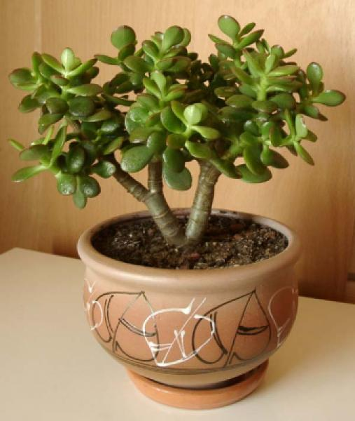
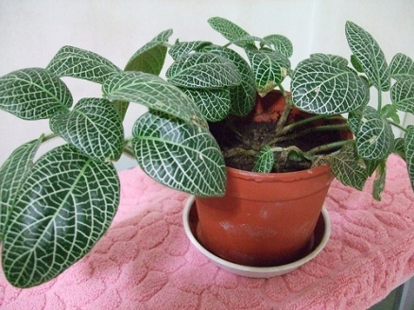
- геогенантус (1), денежное дерево (2). У этих многолетников крупные листья, детки будут их протирать и поливать.

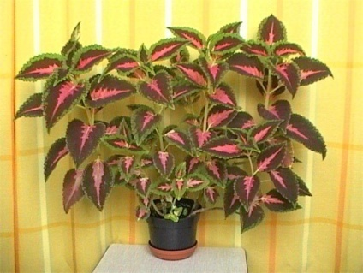
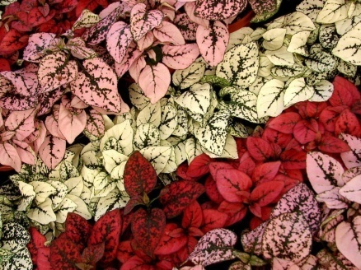
- каланхоэ
- китайская роза
- глоксинии
- крассула
- колеус (1), каладиум двухцветный (2), гипестес с разноцветными листьями (3). Эти растения достаточно яркие, и детям будет интересно наблюдать за их ростом, способствует развитию у них наблюдательности.
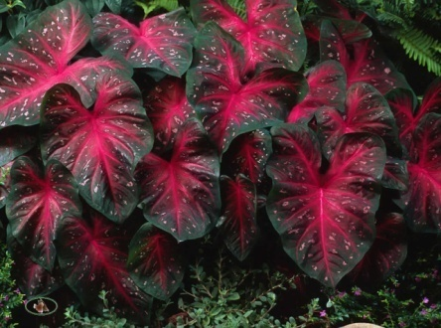
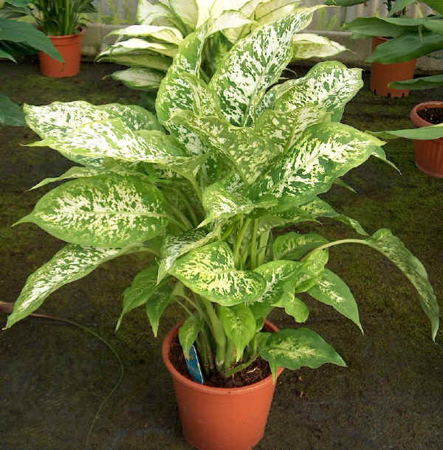
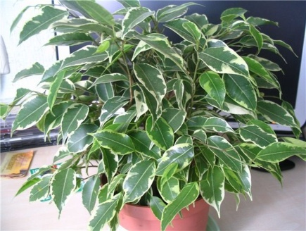
Комнатные растения запрещенные в детском саду.
В садиках нельзя содержать следующие виды растений:
- фикус (1), диффенбахия (2). Прикасаться к ним запрещено, в соке листьев содержится яд.

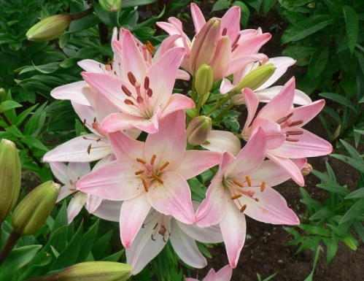
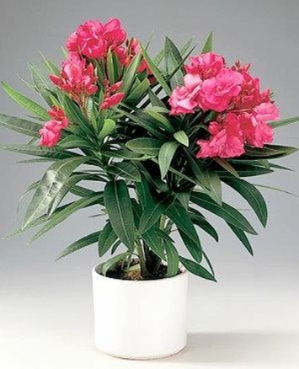
- все виды кактусов. Растения имеют шипы и колючки, малыши могут сильно пораниться, потрогав их из любопытства.
- олеандр, лилии. Если ребенок будет контактировать с этими цветами, возможны нежелательные последствия. Их запах вполне может вызвать сильную головную боль.

- герань. Удивительно, но это с детства знакомое всем растение способно спровоцировать приступ астмы или вызвать аллергию, так как выделяет эфирные масла.
Выбирайте комнатные растения в детский сад грамотно, следуйте советам.
Ребята получат навыки ухода за цветами, станут внимательнее и самостоятельнее.
Комнатные растения - лучшее решение для детского сада.

